Tim Bernhard

BBZW-Sursee / FMZ

Modul 117 (Lid)

Lernjournal 2020

Inhaltsverzeichnis

1. 26.08.20 3

- Netzwerk erstellen 3

- Laptop anpingen 4

- ARP (Address Resolution Protocol) Protokoll 4

- ICMP Protokoll 4

2. 02.09.2020 5

IPv4 (global) 5

- Was ist Ipv4: 5

- Was heisst IPv4? 5

- Was ist die Basis von IPv4 5

MAC-Adresse (lokal) 5

- Was ist eine MAC-Adresse 5

- Aufbau einer MAC-Adresse 5

3. 09.09.2020 6

Übertragungstypen 6

- Warum abgeschirmt: 6

Steckerarten 6

- RJ45 6

- Glasfaser 6

IP-Adressen und Subnetzmasken 6

- Aufbau einer IP-Adresse 6

- Gruppe von IPv4-Adressen (IP-Netz) 6

- Das wichtigste Werkzeug: Die Subnetzmaske 6

- Wie viele Adressen gehören zusammen? 6

- Welche Adressen sind das? 6

- Rechnung von Binär in decimal dottet Schreibweise und umgekehrt 7

- IPv4-Adressen Klassen 7

4. 28.10.2020 8

- Arbeitsweise eines Switchs 8

o Layer 3 (Wegfindung) Switch 8

- Die SAT (Source Address Table) 8

o Adressierungs Beispiel 8

5. 11.11.2020 9

Aufgabe Netzwerk SW11 9

9

- Webseite 9

- Informationen 9

- DHCP Server einrichten (pro Netzwerk) 10

- Router 10

- Transport Netz 11

- Router konfigurieren 11

6. 16.12.2020 12

Windows Berechtigungen 12

Berechtigung aufbauen (vmWS1) 12

- Installation des DNS-Servers 12

- Installation des Active-Directory 14

# **26.08.20**

## **Netzwerk erstellen**

Als erstes muss man die Laptops mit einem Kabel verbinden. So hat man eine provisorische Verbindung zwischen den Laptops hergestellt. Nun will man aber, dass diese Laptops miteinander kommunizieren. Dies kann man ganz einfach mit der IP-Adresse verwirklichen. Man macht einen Doppelklick auf den Laptop, bei jenem man die IP ändern will und geht danach zum Reiter: IP-Adresse. Anschliessend ändert man die hintersten zwei Zahlen auf eine Zahl, welche nicht die gleiche ist, wie jene eines anderen Laptops. Es darf niemals dieselbe IP bei zwei Computern eingegeben werden.

Ein Bild, das Screenshot, Monitor, Computer, Boot enthält.

Verbindung zweier Laptops in Filius

## **Laptop anpingen**

Als Erstes muss man das Netzwerk über den grünen Knopf oben aktivieren. Danach kann man mit einem Doppelklick auf einen Laptop, die Befehlszeile installieren. Sobald dies getan ist, kann man auf die Befehlszeile klicken und dann den folgenden Befehl eintippen.

***ping «IP Adresse vom anderen Laptop»***

Ein Bild, das Screenshot enthält.

Ping beispiel in Filius

* Falls dies **nicht funktioniert** muss man als erstes nochmals die IP-Adressen der Laptops überprüfen, um herauszufinden, ob man einen Tipp-Fehler oder sonstigen Fehler gemacht hat.
* Falls dies **funktioniert** hat kann man den Datenaustausch anschauen, indem man einen Rechtsklick auf einen der Laptops macht. Anschliessend kann man den Datenaustausch betrachten und nachvollziehen.

Ein Bild, das Screenshot enthält.

Datenaustauschtabelle in Filius

### ARP (Address Resolution Protocol) Protokoll

* + 🡪 *erstesmal PC Anpingen (MAC-Adresse anfragen)*

*Wie ein Telefonbuch vom Host, welcher schaut ob man schonmal verbunden war.*

### ICMP Protokoll

* + 🡪 *MAC-Adresse bereits bekannt*

# **02.09.2020**

## **IPv4 (global)**

### Was ist Ipv4:

* + Protokoll zur Wegfindung im Netz
  + Arbeitet auf Schicht 3 des OSI-Modells
  + Bietet hierarchische statt flache Adressierung

### Was heisst IPv4?

* + Internet Protocol Version 4

### Was ist die Basis von IPv4

* + Die IP-Adresse stellt die Basis dar
  + Jedes an das Internet angeschlossenen Gerät benötigt eine weltweit eindeutige IP-Adresse, um im Internet kommunizieren zu können.

## **MAC-Adresse (lokal)**

### Was ist eine MAC-Adresse

* + Sie ist die genaue Adresse eines PCs, welchen man in einem Netzwerk so genau ansteuern kann
  + Ist Hersteller basiert und kann nicht geändert werden

### Aufbau einer MAC-Adresse

C0-33-5E-2E-B2-4D

Vendor-ID 🡪 Hersteller

Device-ID 🡪 Netzwerkkarte

# **09.09.2020**

## **Übertragungstypen**

### Warum abgeschirmt:

* + Damit sich die Kabel nicht gegenseitig stören

## **Steckerarten**

### RJ45

* + Ab Kategorie 6 muss ein Kabel abgeschirmt sein

### Glasfaser

* + **Aufbau wissen**
  + SC, LC und ST Stecker (nur unterschiedliche Hersteller nicht unterschiedliche Bandbreite)

## **IP-Adressen und Subnetzmasken**

### Aufbau einer IP-Adresse

* + Eine IPv4 Adresse ist eine 32bit grosse Zahl
    - Bsp. 11000000000101010000000000 usw.
  + Solche Binärzahlen kann man sich schwer merken darum wird die «dottet_decimal_schreibweise» verwendet
    - Bild
    - Ein Oktett sind 8Bit oder 1Byte
  + Richtiger Aufbau
    - 192.168.178.10
  + Falscher aufbau
    - 10.257.159.256 maximal 255

### Gruppe von IPv4-Adressen (IP-Netz)

* + IP-Netze
    - IP-Adressen bestehen aus einem Netzanteil und dem Hostanteil
      * 192.168.1.10
      * 17.18.19.20

### Das wichtigste Werkzeug: Die Subnetzmaske

* + Der Netzanteil wird festgelegt durch Netzbetrieber/Administrator
  + Die Festlegung erfolgt durch die Subnetzmaske (32-Bit-Wert)
    - Bits in Subnetzmaske = 1 🡪 Netzanteil
    - Bits in Subnetzmaske = 0 🡪 Hostanteil
    - **Beispiel noch einfügen**
    - CIDR Schreibweise
      * 192.168.1.100/24 weil drei Oktett 🡪 24(bits auf 1)
      * 172.16.0.100/16 weil zwei Oktett 🡪 16(bits auf 1)

### Wie viele Adressen gehören zusammen?

* + 8bit für Hostanteil 🡪 28  = 256 Rechner-Adressen (Hosts)
  + 10bit für Hostanteil 🡪 210 = 1024 Rechner-Adressen (Hosts)
  + 2anzahl 0 die man hat im Hostanteil

### Welche Adressen sind das?

* + Die höchste Adresse in einem Netzwerk ist immer der Broadcast
  + Die kleinste Adresse in einem Netzwerk ist immer die Netzadresse

### Rechnung von Binär in decimal dottet Schreibweise und umgekehrt

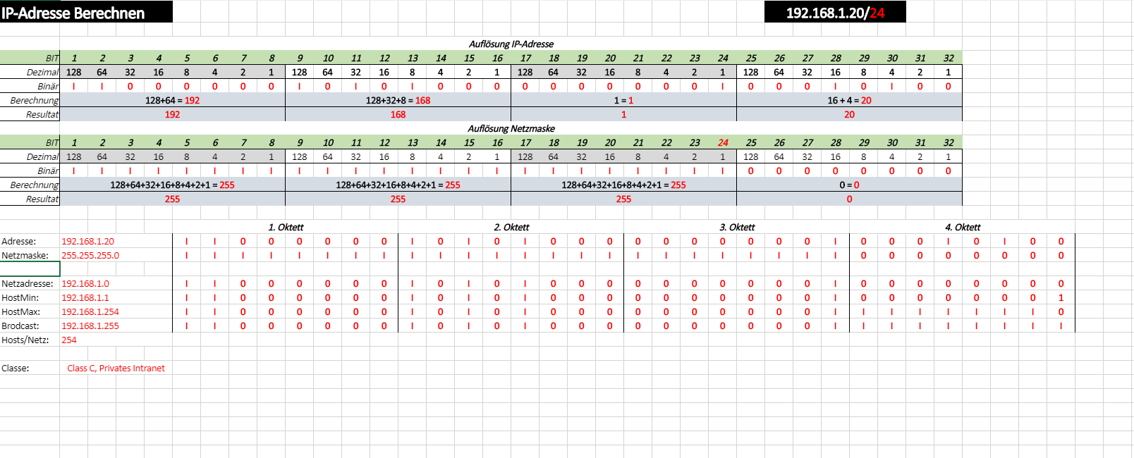

Rechnungsweg in Excel

### IPv4-Adressen Klassen

* + Klasse A Netzwerk
    - 8 Bit
  + Klasse B Netzwerk
    - 16 Bit
  + Klasse C Netzwerk
    - 24 Bit

# **28.10.2020**

## **Arbeitsweise eines Switchs**

* + Die SAT wird im laufenden Betrieb gefüllt

### Layer 3 (Wegfindung) Switch

* + - Hat einen eignen eingebauten Router
    - Er berechnet die Dateien
    - Er muss konfiguriert werden
    - Es werden V-LANs kreirt, V-LANs sind eigene «Switches»
    - Man kann festlegen welche Ports in welches V-LAN gehören
    - V-LANs haben eine eigene SAT-Tabelle
    - Der eingebaute Router im Switch hat eine eigene Routing-Tabelle

## **Die SAT (Source Address Table)**

### Adressierungs Beispiel

* + - PC 1 stellt eine Anfrage an Servere 1 für die Datei xy
    - Der Switch macht die Anfrage auf und überprüft, ob er die Mac-Adresse in der SAT-Tabelle hat, wenn nicht flutet er die Anfrage auf alle Ports
    - Der betroffene PC öffnet die Anfrage
    - Der Switch notiert sich die Verbindung in der SAT-Tabelle und weiss somit die Mac-Adresse und muss sie nicht mehr anfragen
    - Lediglich der Time-Stamp ändert sich jedesmal in der SAT-Tabelle

Die SAT-Tabelle wird nur zurückgesetzt wenn man den Switch aussteckt. Die Tabelle ist dynamisch und bereinigt sich nach einiger Zeit, wenn die PCs nicht mehr reagieren.

# **11.11.2020**

## **Aufgabe Netzwerk SW11**

* Alle **Laptops** auf DHCP und IP als Name einstellen

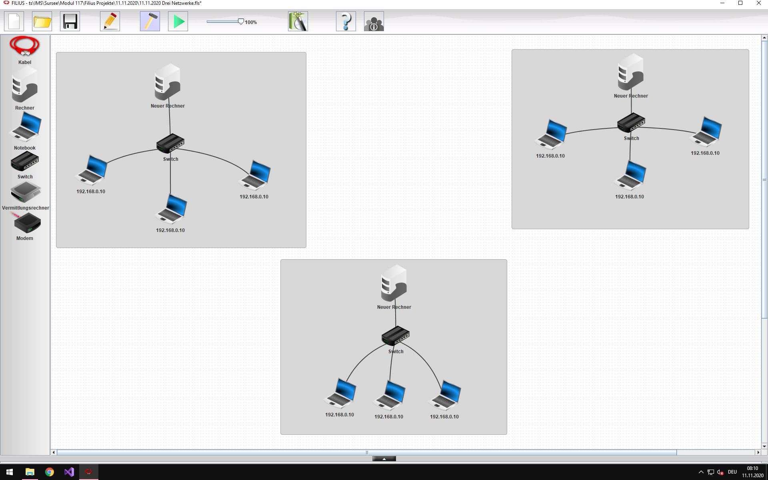

### 

Erster Aufbau eines Netzwerks in Filius

### Webseite

* + [Webseite](https://www.heise.de/netze/tools/netzwerkrechner/) von Heise brauchen um IP-Infos zu berechnen

### Informationen

* + Folgende Daten werden von der Webseite herausgelesen:
    - IP-Adresse
    - Subnetzmaske
    - Netzadresse
    - Broadcast
    - Gateway 🡪 kleinste Adresse im Netz 🡪 **Router**
    - Kleinster Host
    - Grösster Host
    - Anzahl Hosts

**Bsp**:

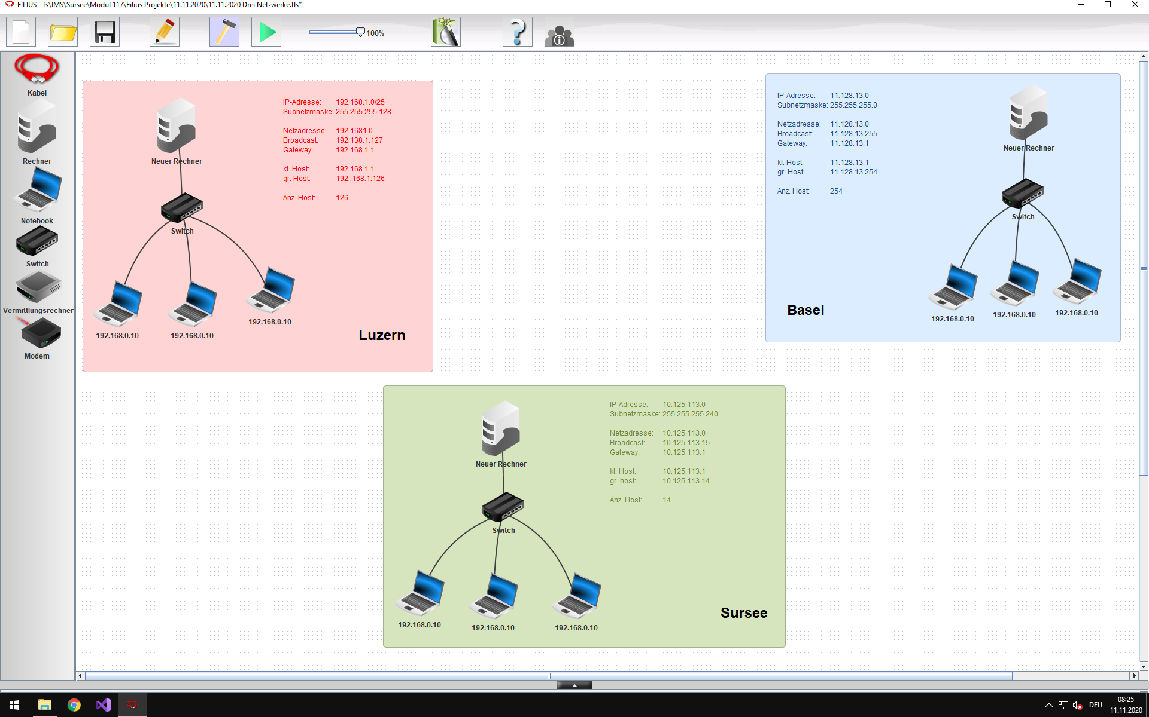

Beispielbild in Filius

### DHCP Server einrichten (pro Netzwerk)

* + Server bekommt im **Bsp**. Luzern 10er IP-Adresse
    - 1-9 🡪 Netzwerkkomponenten
    - Ab 10 rauf 🡪 Server
    - Ab 50 🡪 Laptops

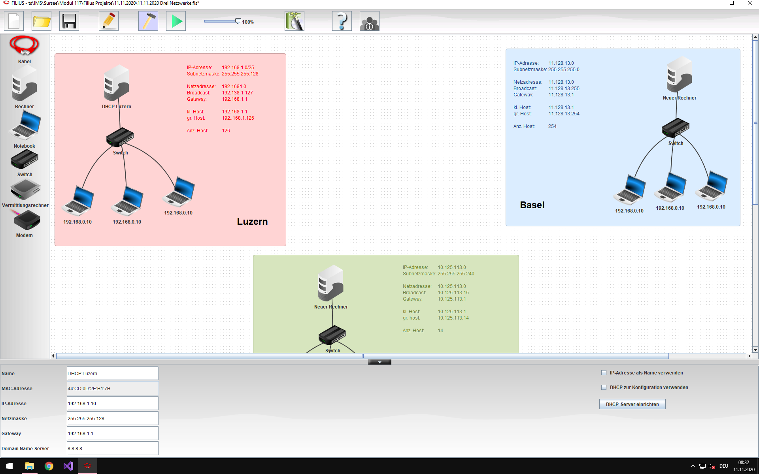

DHCP Server Konfigurationsbeispiel in Filius

* + Ober und Untergrenze definieren
    - Untergrenze hier im **Bsp**. Luzern Ab 50 (**nicht die gleiche wie statische**)
    - Obergrenze hier im **Bsp**. Luzern bis 100 (**nicht die gleiche wie statische**)
  + Manuell Gateway und DNS-Server eintragen
    - DNS hier im Bsp. 🡪 8.8.8.8 🡪 Google
* Router 🡪 Vermittlungsrechner hinzufügen pro Netzwerk
  + 3 Schnittstellen
  + Jeden Router benennen und miteinander verbinden und ins Netzwerk mit dem Switch integrieren

### Transport Netz

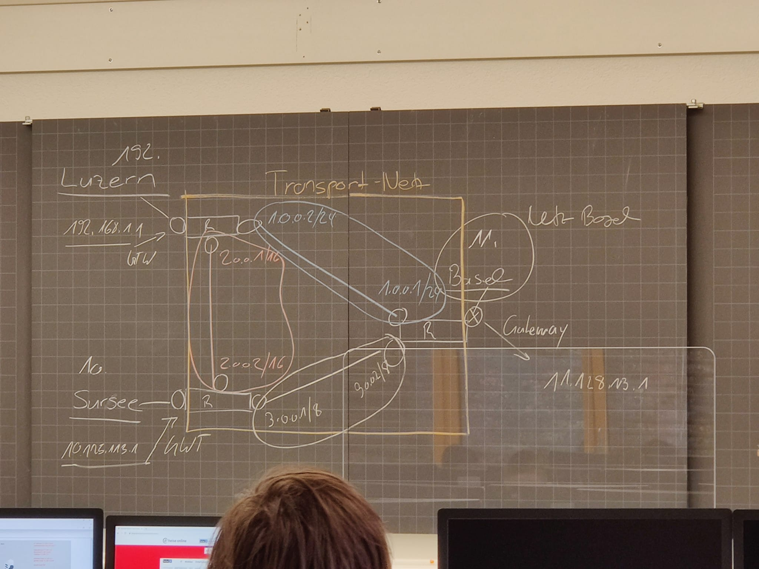

Beispiel eines Transportnetzes im Unterricht

* + **Unbedingt der Gateway ins eigene Netz mit CIDR schreibweise anschreiben**

### Router konfigurieren

* + Jede Schnittstelle mit der richtigen IP(Gateway des Netzes) und Subnetzmaske konfigurieren
  + Weiterleitungstabelle
    - Alle Einträge anzeigen abwählen
    - Neuer Eintrag machen
      * Ziel Netzadresse eingtragen
      * Ziel Subnetzmaske eintragen
      * Ziel Gateway von Router eintragen 🡪 Bsp. 2.0.0.2
      * Korrekte Schnittstelle eintragen

# **16.12.2020**

## Windows Berechtigungen

* RWX (Read-Write-Execute) gibt Vollzugriff auf Ordner
* !W (keine schreib Berechtigung)
* W (Schreib Berechtigung)

*wirkt sich auf alle Unterordner und Dokumente aus*

## Berechtigung aufbauen (vmWS1)

### Installation des DNS-Servers

1. Manage
2. Add Roles and Features
3. Before you Begin 🡪 Next
4. Installation Type 🡪 Next
5. Server Selection 🡪 Next
6. Server Roles 🡪DNS-Server
7. Features 🡪 Next
8. DNS Server 🡪 Next
9. Confirmation 🡪 Install
   * Adapter Optionen wechseln
     + Eigenschaften von Port
     + Ipv4 Eigenschaften
     + Preferred DNS Server einstellen
   * DNS Manager öffnen 🡪 unter Tools, DNS
     + Forward Loockup
       - Löst Name in IP-Adresse auf
     + Reverse Loockup
       - Löst IP-Adresse in Name auf
   * Forward Lookup Zones einrichten
     + Rechtsklick
     + New Zone
     + Next
     + Primary Zone (weil erster DNS-Server)
     + Next
     + Next
     + Next
     + Finish
   * Reverse Lookup Zones einrichten
     + Rechtsklick
     + New Zone
     + Next
     + Primary Zone
     + Ipv4 Reverse Lookup Zone
     + Ersten 24Bit eintragen der IP von eth0
     + Next
     + Next
     + Finish
   * New Host erstellen auf der Domain
     + Name
       - Computer Name
     + IP Adress
       - Server IP-Adresse
     + PTR Anwählen
     + Add Host
   * New Alias (CNAME)
     + Alias Name
       - www
     + fully qualified domain Namefor target host
       - Host suchen
   * Testen
     + Eingabeaufforderung
       - Webseite anpingen
     + Namen auflösen
       - nslookup «Domain»

### Installation des Active-Directory

1. Manage
2. Add Tools and Features
3. Before You Begin 🡪 Next
4. Installation Type 🡪 Next
5. Server Selection 🡪 Next
6. Server Roles 🡪 Active Directory Domain Services
7. Features 🡪 Next
8. AD DS 🡪 Next
9. Install
   * Deployment Configuration
     + Add a new Forest
       - « Domain »
     + Passwort (für Wiederherstellung)
       - sml12345
     + NetBIOS wird selber ausgewählt
     + Install
   * Active Directory Console
     + …